智 能 编 曲

产品设计文档

（内部资料）

1. 产品背景

随着计算机的发展，人工智能正以非常快的速度应用到各个领域，其中不乏自动驾驶、人脸识别、图像识别、语音/语义识别等等领域。作曲在此前被认为是一项需要很专业的音乐人才能完成的工作，如今人工智能技术的成熟让机器自动智能作曲成为了可能，这将极大的提高作曲效率，也让不懂作曲的非专业人士有了自己作曲的平台。更是可解决用户对音乐付费意愿不高的行业痛点

1. 目标人群
2. 非音乐专业用户
3. 音乐产业从业人士
4. 专业用户（音乐人）
5. 营销方案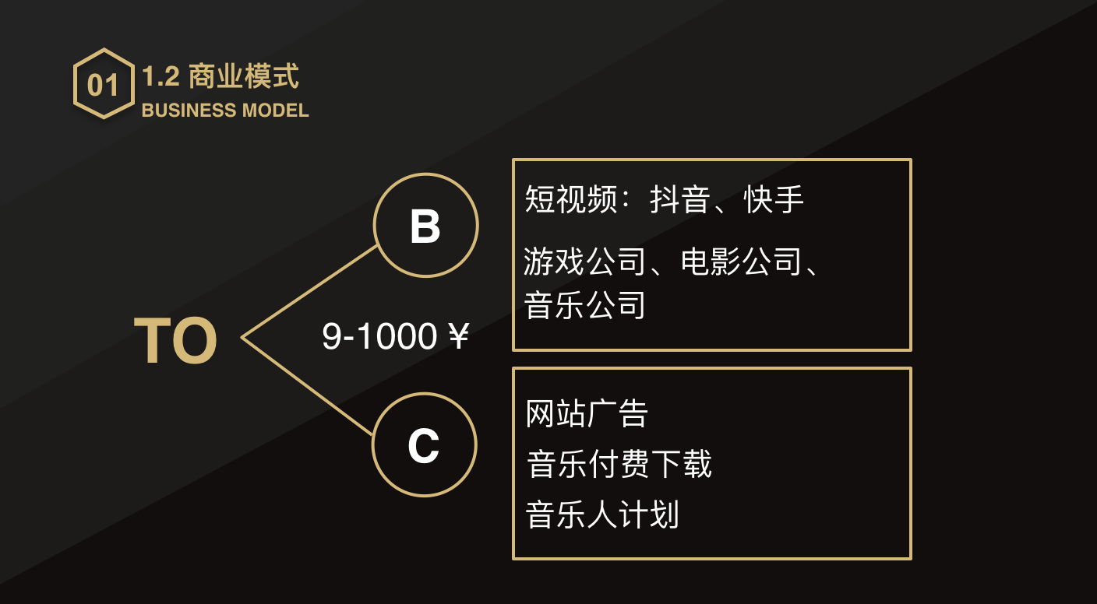
6. 歌曲个人购买（非商业）
7. 歌曲商业购买（商用）
8. 歌曲版权购买
9. 音乐创作解决方案
10. 广告
11. 市场竞争
12. amper music
13. Jukedeck
14. 产品介绍
15. 网页端+app端
16. 音乐一键快速生成，快速编辑
17. 人工智能服务器提供智能作曲服务
18. 根据风格、心情、乐器种类、速度等生成不同时长的曲子
19. 音乐版权管理
20. 音乐重新编辑
21. 产业结构

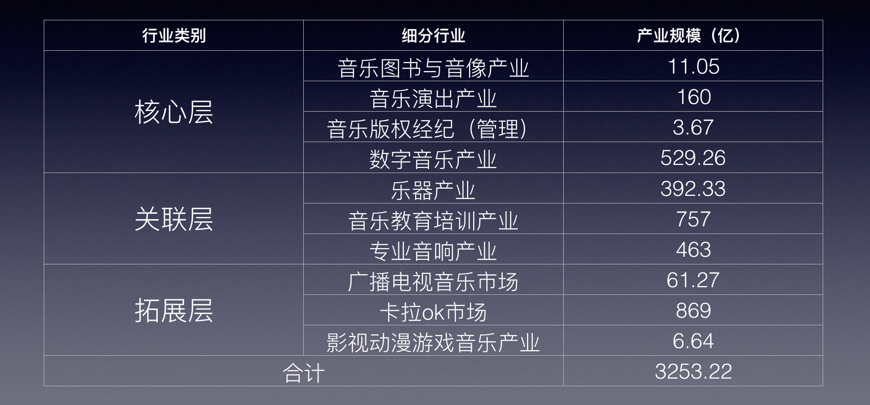

1. 市场概况与需求分析

音乐产业市值高达3500多亿，而其中的数字流媒体音乐占的比重越来越大，逐年递增。不过流媒体音乐在产业中的比重虽然大，就用户对歌曲的付费习惯来说不理想，使得这一块的收益受阻，也让这方面的人才流失。然而全球都在加大对知识产权的保护，这也使得让用户养成付费习惯成了必然趋势。现如今随着移动互联网的发展和人工智能技术的提升以及5G技术的日趋成熟，都预示着这个行业将迎来翻天覆地的变化。如何解决用户对歌曲的付费意愿不强的行业痛点是我们产品的核心，回归商业本质，秉承羊毛出在羊身上的正确价值观，提升普通大众对音乐的认识，降低作曲编曲门槛，提高效率，让用户变成歌曲的生产者和消费者。使产业可持续发展

1. 融资计划

500万

1. 团队介绍
2. 范洋（CEO）-微软孵化器企业技术合伙人
3. 周宇（算法负责人）-中芯国际机器学习专家
4. 张翀（合伙人/WEB架构负责人）-浙江省公安局系统项目负责人
5. 杜红光（大数据工程师）-爱奇艺大数据工程师
6. 黄晓帆（设计师）-设计师、香港城市大学研究生